Regulator stałego przepływu powietrza
Gdzie warto zamówić dobry jakościowo regulator stałego przepływu powietrza? Na to pytanie odpowiadamy w naszym artykule, zachęcamy do lektury.

Stała temperatura oraz regulacja ciśnienia

W branży związanej z produkcją elementów do instalacji wentylacyjnych i klimatyzacyjnych z pewnością jednym z najważniejszych elementów jest regulator stałego przepływu powietrza zwany także regulatorem ciśnieniowym. Jak sama nazwa wskazuje produkt ten ma za zadanie utrzymanie różnicy ciśnienia pomiędzy dwoma przestrzeniami budynku a tym samym utrzymania nadanej temperatury powietrzu. Ograniczniki przepływu powietrza stosowane są najczęściej w tak zwanych pomieszczeniach czystych. Co to takiego? Są to między innymi pomieszczenia laboratoryjne czy też zabiegowe w szpitalach i klinikach lub sale operacyjne, innymi słowy miejsca gdzie temperatura jest bardzo ważnym czynnikiem zewnętrznym.
Regulator stałego przepływu powietrza

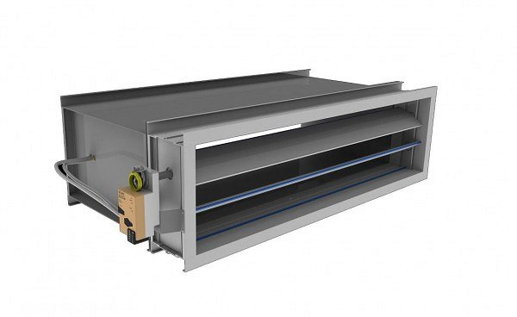
Frapol to międzynarodowy producent instalacji wentylacyjnych i klimatyzacyjnych, który działa na rynku już od ponad 30 lat. W ramach swojej działalności produkuje także automatykę do sterowania produktami z zakresu wentylacji i klimatyzacji a także układy regulatorów przepływu powietrza oraz ciśnienia. Jeżeli zatem niezbędny jest w przypadku danego pomieszczenia regulator stałego przepływu powietrza warto zainteresować się ofertą sprawdzonego producenta, który od wielu lat dostarcza tego typu elementy do wyspecjalizowanych pomieszczeń

